Итоговая контрольная работа 7 класс
1 вариант
1. Выберите устройства для ввода графической информации и запишите в ответе их номера в порядке возрастания.
1) ВЭБ-камера
2) клавиатура
3) графический планшет
4) принтер
5) процессор
6) проектор
7) модем
8) сканер

2. Пользователь работал с каталогом Логика. Сначала он поднялся на один уровень вверх, затем поднялся еще на один уровень вверх, потом спустился на один уровень вниз. В результате, он оказался в каталоге C:\Школа\Уроки\Химия.
Запишите возможный полный путь каталога, с которым пользователь начинал работу.
1) C:\Школа\Уроки\Информатика\Логика
2) C:\Школа\Уроки\Логика
3) C:\Школа\Логика
4) C:\Школа\Информатика\Логика

3. Установите соответствие между расширениями и типами файлов: для каждой позиции первого столбца, обозначенной буквами, подберите соответствующую позицию из второго столбца, обозначенную цифрой.

РАСШИРЕНИЯ  A) ppt  Б) bmp  В) txt  Г) mp3  Д) rar | ТИПЫ ФАЙЛОВ  1) текстовый файл  2) звуковой файл  3) архив  4) графический файл  5) презентация

Ответ запишите в виде таблицы:

А | Б | В | Г | Д

1) teach4. Доступ к файлу inf.docx, находящемуся на сервере teach.ru, осуществляется по протоколу ftp. Фрагменты адреса файла закодированы цифрами от 1 до 7. Запишите в ответе последовательность этих цифр, кодирующую адрес указанного файла в сети Интернет.

2) ftp
3) inf
4) /
5) ://
6) .docx
7) .ru

5. На собрание пришли три мужчины: Кирилл, Владимир, Семен. Фамилии мужчин — Смирнов, Ковалев, Воронов. Владимир после беседы со Смирновым заметил, что ни у одного из них первая буква имени и первая
буква фамилии не совпадают. Соотнесите имена и фамилии.
Имена:
A) Кирилл
Б) Владимир
В) Семен

Фамилии:
1) Смирнов
2) Ковалев
3) Воронов
Запишите в ответ цифры, расположив их в порядке, соответствующем буквам.

А | Б | В

6. Сколько аудиофайлов размером 512 Мбайт может уместиться на Flash-карте объемом 4 Гбайт?
7. Сообщение, записанное буквами 8-символьного алфавита, содержит 120 символов. Чему равен информационный объем этого сообщения в байтах?

8. Файл размером 16 Кбайт передается через некоторое соединение со скоростью 4096 бит в секунду. Определите размер файла (в Кбайт), который можно передать за то же время через другое соединение со скоростью 768 бит в секунду.

9. В кодировке КОИ-8 каждый символ кодируется 8 битами. Определите информационный объём в байтах следующего предложения в данной кодировке:
На чужой каравай рот не разевай.

10. В текстовом редакторе набран текст.
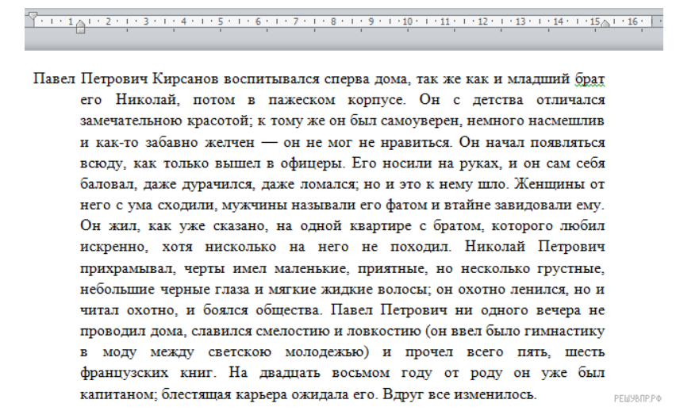

Выберите свойства абзацев, присутствующие в данном тексте. В ответе запишите номера свойств в порядке возрастания.
Свойства абзацев:
1) Отступ первой строки
2) Выступ первой строки
3) Отступ слева
4) Отступ справа
5) Выравнивание по левому краю
6) Выравнивание по правому краю
7) Выравнивание по центру
8) Выравнивание по ширине

Ответы к заданиям 1-10
№ | Вариант 1 | Баллы
1 | 138 | 1
2 | 1 | 1
3 |  | 1
  А | Б | В | Г | Д
  5 | 4 | 1 | 2 | 3
4 | ГВБДАЖЕ | 1
5 |  | 1
  А | Б | В
  1 | 2 | 3
6 | 8 | 1
7 | 45 б | 1
8 | 3Кб | 1
9 | 32 б | 1
10 | 2 3 4 8 | 2
 | Итого: | 11

1 вариант
Задача 5
Владимир разговаривал со Смирновым, значит, фамилия Владимира либо Ковалев, либо Воронов. Однако, первые буквы имени и фамилии должны отличаться. Значит, Владимир — Ковалев, Семен — Воронов (Смирновым он быть не может), а Кирилл — Смирнов.
Шкала пересчета баллов
за выполнение работы в отметку по пятибалльной шкале

Отметка по пятибалльной шкале | «2» | «3» | «4» | «5»
Общий балл | 0 – 2 | 3 – 6 | 7 – 8 | 9 – 11

Шкала пересчета баллов
за выполнение работы в отметку по пятибалльной шкале
для учащихся с ОВЗ

Отметка по пятибалльной шкале | «2» | «3» | «4» | «5»
Общий балл | 0 – 1 | 2 – 5 | 6 – 7 | 8 - 11

